doxygen-colorize-output.sh 仕様
Tetsuo Honda
Thu, 5 Mar 2026 07:58:48 +0900 2cd36ea

概要
doxygen-colorize-output.sh は、Doxygen の出力メッセージに ANSI カラーコードを適用し、エラーとワーニングを視覚的に区別しやすくするフィルタースクリプトです。

ファイルパス
doxygen-colorize-output.sh

実行権限
実行可能 (chmod +x)

機能
標準入力から受け取った各行を解析し、エラーまたはワーニングメッセージを検出して着色します。

着色ルール
メッセージタイプ | 検出パターン | ANSI カラーコード | 表示色
エラー | error: | \033[0;31m | 🔴 赤
ワーニング | warning: | \033[0;33m | 🟡 黄
その他 | (該当なし) | (なし) | デフォルト

実装詳細

ANSI カラーコード定義
RED='\033[0;31m'
YELLOW='\033[0;33m'
RESET='\033[0m'

処理フロー
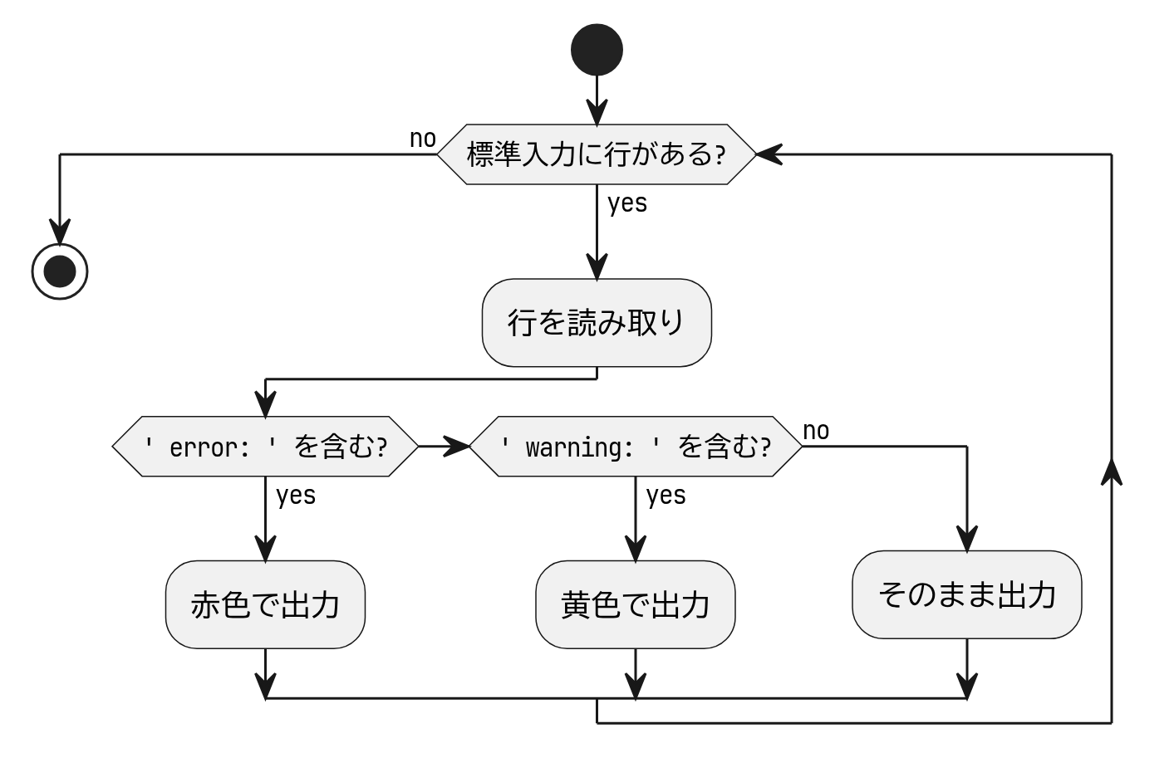
処理フロー

マッチング条件

エラーの検出
if [[ "$line" == *" error: "* ]]; then
行内に error: (前後にスペースを含む) が含まれる場合にマッチします。

ワーニングの検出
elif [[ "$line" == *" warning: "* ]]; then
行内に warning: (前後にスペースを含む) が含まれる場合にマッチします。

誤検知の防止
スペースを含むパターンマッチングにより、以下のような誤検知を防止します。
- 変数名: show_error_flag, warning_count
- 関数名: print_error(), handle_warning()
- コメント内の単語: // This is an error example

使用方法

makefile からの呼び出し
doxygen Doxyfile 2>&1 | ../doxyfw/doxygen-colorize-output.sh
- 2>&1: stderr を stdout にリダイレクトして結合
- |: パイプでフィルタースクリプトに渡す

終了コードの保持
doxygen Doxyfile 2>&1 | ../doxyfw/doxygen-colorize-output.sh;
DOXYGEN_EXIT=${PIPESTATUS[0]};
exit $DOXYGEN_EXIT;
PIPESTATUS[0] を使用して、パイプの最初のコマンド (doxygen) の終了コードを取得し、ビルドの成否を正しく判定します。

出力例

着色前
/path/to/file.c:42: warning: undocumented parameter 'foo'
/path/to/file.c:100: error: invalid syntax
Normal output line

着色後
(ターミナルでは以下のように表示されます)
/path/to/file.c:42: warning: undocumented parameter ‘foo’
/path/to/file.c:100: error: invalid syntax
Normal output line

制限事項

ANSI カラーコード非対応環境
Windows コマンドプロンプトなど、ANSI カラーコードに対応していないターミナルでは、エスケープシーケンスがそのまま表示される可能性があります。

ログファイルへの出力
ANSI カラーコードを含む出力をファイルにリダイレクトすると、エスケープシーケンスがそのまま記録されます。
ログファイルに保存する場合は、以下のいずれかの方法を推奨します。
- フィルターを適用せずに doxygen を直接実行
- WARN_LOGFILE 設定を使用して Doxygen が直接ログファイルに出力

テスト方法
以下のコマンドでスクリプト単体のテストが可能です。
cat <<'EOF' | doxygen-colorize-output.sh
Normal output line
/path/to/file.c:42: warning: undocumented parameter 'foo'
Another normal line
/path/to/file.c:100: error: invalid syntax
More normal output
EOF
期待される結果: warning 行が黄色、error 行が赤色で表示されます。

関連ファイル
- makefile: 本スクリプトを doxygen 実行時に適用
- Doxyfile: Doxygen の警告フォーマット設定 (WARN_FORMAT)
- docs-src/doxygen-colored-output-research.md: 調査結果と背景情報

